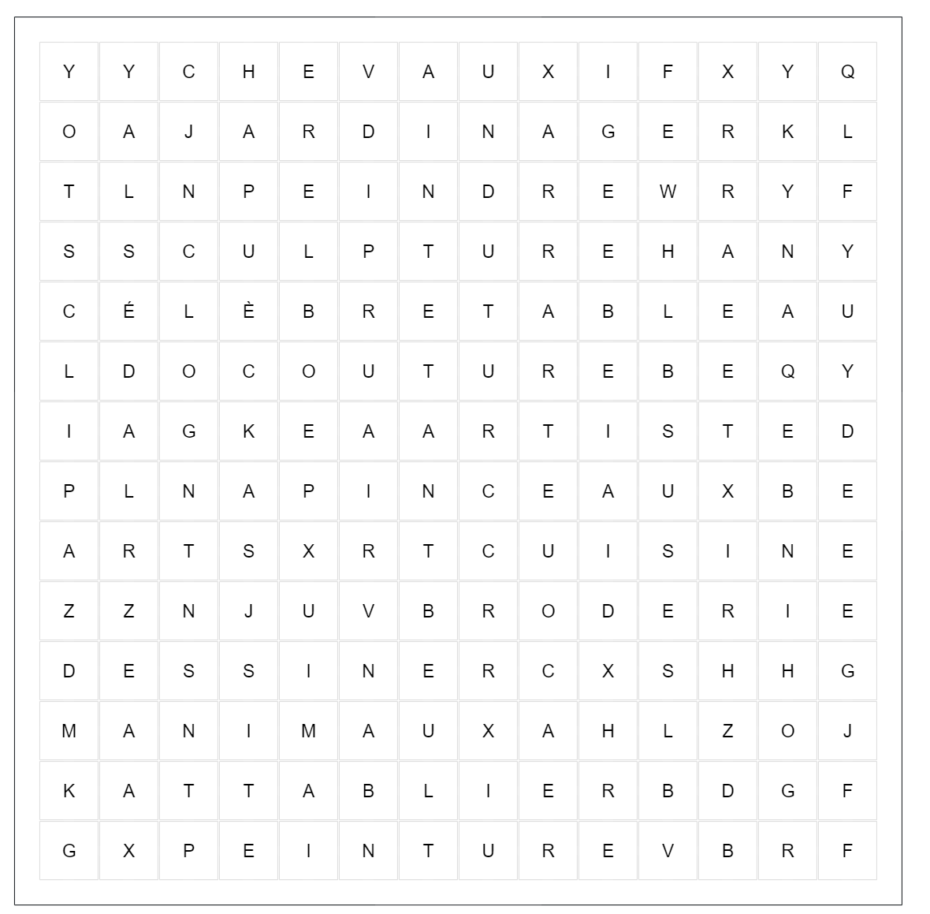

* animaux art artiste broderie chevaux
* couture cuisine célèbre dessiner jardinage
* peindre peinture pinceaux sculpture tableau
* tablier